安徽省桐城市嬉子湖中心学校九年级《15.2电流和电路》集体备课教学设计
第 周第 课时
主备人： 汪陈秀 审核人： 审批人：
学 科： 物理 班 级： 902 上课时间：

课 题 |  |  | 15.2电流和电路 |  | 授课人
课 型 |  |  | 新知课 | 班班通使用 | 使用
教学目标  （知识与能力；过程与方法；情感态度与价值观） |  |  | 1、知识与技能  （1）初步认识电流，电路和电路图。  （2）知道电源和用电器。  （3）从能量转化的角度认识电源和用电器的作用。  2、过程与方法  （1）经历简单的电路连接，观察实验现象，得出学科知识。  (2）连接电路，认识电路和电流，体会“从生活走向物理”的科学探究方法。  3、情感态度与价值观[来源:学。科。网Z。X。X。K]  （1）感受物理学习经历的循序渐进、不断提升的过程。经历实验、类比等方法分析问题，体会科学方法、锻炼探究能力。  （2）用符号表示电路中的元件，绘制简单的电路图，领悟物理学科知识的美。
教材分析[来 |  | 重 点 | 知道电流和电路，会画简单的电路图。
 |  | 难 点 | 电流的形成和方向。
教 学 方 法
教 具 准 备
学 法 指 导
教学过程
导入 | 1、创设情境，引入新课  课件展示：夜景图片。  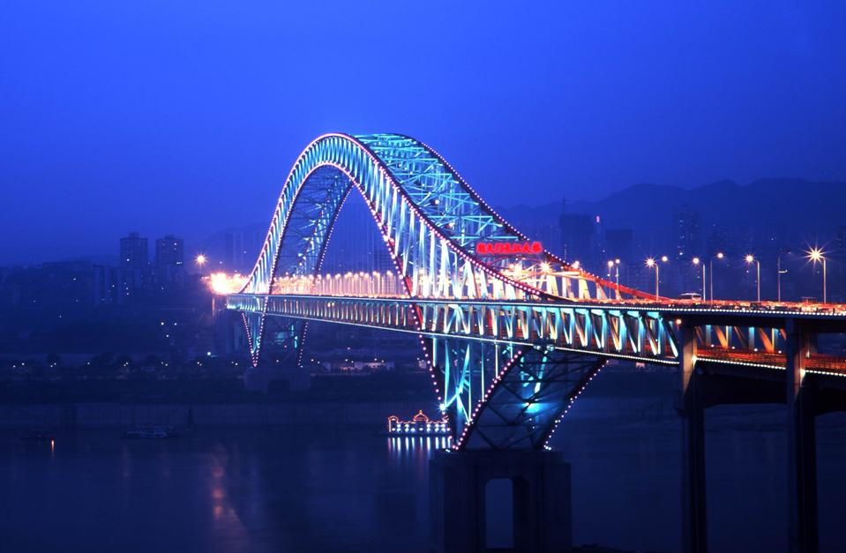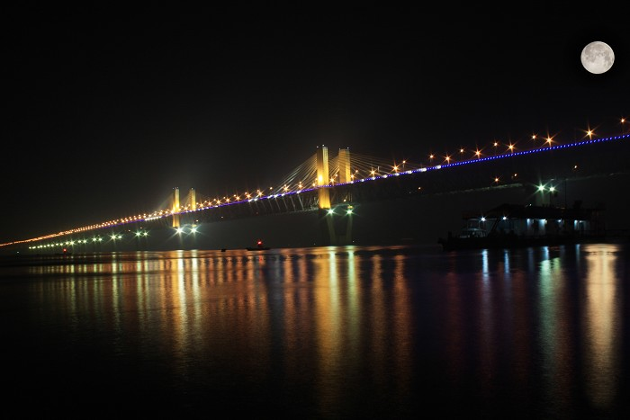  分析：通过夜景图片唤起学生对本节课内容学习的积极情感，通过师生交流逐步引入关于电的课题《电流和电路》。
新  授 | 活动探究，新课教学  （1）活动1 让小灯泡亮起来  ①教师出示一只小灯泡，提出问题：“你们能使小灯泡亮起来吗？”  分析：连接电路是学生要掌握的基本技能，初二学生的心理特点可能会让学生在直接体验中被一些有趣的现象所吸引，而忘记了探究的目的和对象，不深入思考问题的本质，这是探究成功的最大阻力。因此，通过小组比赛的活动调动学生的活跃思维是探究成功的保证。  ②学生动手连接电路，小组互相合作。  分析：学生亲身体验，感受实验带来的乐趣。同时及时对学生实验进行评估，有效的评估是实验的重要环节，不仅让学生顺利形成知识，更有利于培养学生的实验能力和良好的实验习惯。在实验过程中提倡那些先让灯亮起来的小组帮助灯没亮起来的小组，体现了合作、互助的精神。  （学生连接可能有不同的方案，如果有，针对学生的生成，组织学生交流讨论。）  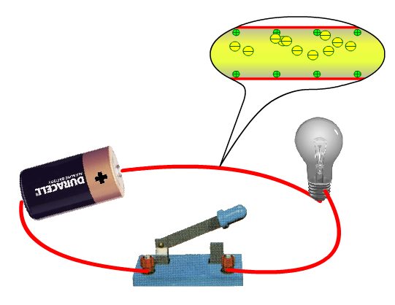  ③以学生连接的电路为例，引导学生得出电路的组成和各元件的作用。  分析：电路元件学生有充分的感性认识，电路元件的作用学生也有一定的体验，因此本节内容稍作引导学生能自主掌握。  ④引导学生思考建立电流的概念。  分析：电流的概念非常抽象，对于初中生只要了解“电荷的定向移动形成电流”即可。先提出问题：“闭合开关，灯泡亮了，为什么？”激发学生对产生实验现象的原因进行思考；再通过动画和讲解帮助学生建立电流形成的模型，以便理解电流的概念。  （2）活动2 让LED灯亮起来  ①认识LED灯。  分析：LED灯是现代生活中常用的发光元件，设计LED灯活动，体现了“从生活走向物理”的学科理念。  ②用LED灯代替小灯泡连入电路，引导学生理解电流是有方向的。  分析：学生连接后闭合开关观察LED灯是否发光，将LED灯接线柱对调重新接入电路观察灯是否发光。通过现象的对比引发学生的认知冲突，进而思考产生这种现象的原因。通过教师的点拨，让学生认识到电流是有方向的。  （3）活动3 画电路  ①观察让小灯泡发光的电路并把它画下来。  分析：在没有符号经验的前提下让学生尝试画电路，学生通过感受和体验，引出用简单形象的符号来表示实际电路元件的方法，同时领悟到物理学知识的美。  （学生可能会画实物图，也可能会画电路图，如果画电路图，直接明确符号代表的元件和电路图的规范。）  ②组织学生识记元件的“实物—符号”图表，比比看谁记得快。  分析：电路符号的理解记忆是准确而规范的画电路图的必要基础，因此引导学生加强理解记忆。  ③指导学生用符号代替实物元件画出所连接的实物电路。引导学生对照“电路图的规范画法”对彼此的电路图进行分析比较，形成规范画电路图的情感体验。  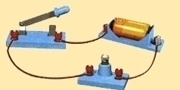  实物图  电路图  分析：会看、会画简单的电路图是课程标准对学生的基本要求，但不能一步到位，可以从画简单的电路图开始培养学生规范画图的好习惯。学生通过比照自己的作品，因为这种学习资源更加亲切真实，学生可能会有兴趣，从而顺利总结知识。  （4）活动4 拆装“海宝”电风扇    展示“海宝”电风扇，提出问题：你们看看“海宝”电风扇内部电路由哪些元件组成？并把电路图画出来与同学们交流。  分析：通过拆装“海宝”风扇的活动激发学生的兴趣，兴趣是最好的老师，学生在活动中主动探究内部电路的构成，并画出电路图。通过这一活动也能很好的反映学生的课堂学习效果。  3、课堂小结  学生小结本节课的学习体会和收获。
板书设计 | 15.1电流和电路  - 路的组成  电源 用电器 开关 导线  - 电流  电荷的定向移动  - 电路图
作业布置
教学反思 | 我在本节课中的最大收获有两点：  1、电流与电路是电学的入门，电流的感念比较抽象，讲解时我用形象的身边的事例像在操场上百米赛跑的学生来类比电流，这样学生较易理解电流，掌握电流。  2、对简单的电路连接及画电路图，采用先让学生探索，教师再纠错的教学方法，这样做达到了一下效果  （1）. 能充分曝露学生学习上的问题，使教学更有针对性；  （2）. 不约束学生的思维，适合中学生好表现的年龄特点，有助于激发学生的求知欲，培养终身探索的兴趣；  （3）. 让学生在探索并解决问题过程中，体味成功的快乐。  在本节课上，我需要以后注意的是：在电流和电路的基础知识上花费了大量的时间，过于重视基础知识的传授，忽略了学生自己动手能力的培养，以教师黑板演示连接代替了学生，当学生自己动手的时候，很多同学都不会画，因此在今后的教学中一定要注重学生能力的培养，加强素质教育，以课程改革为标准，做到教师的主导作用，发挥学生的主体地位。

